11. 去舊立新 – 傳遞生命 [指引]
- 預備
目的：將美好的人生介紹給別人，教他/她如何講述自己生命的故事，又學會用簡單的劃圖來表達福音。
經文：太廿五31-46, 約十三3-17同讀太二五40, 約十三14-15
- 敬拜真神
《歡欣》歡欣，心裡感謝神；歌唱，歸於聖父；
讚頌，你賜下慈愛獨生的愛子。(x2)
今天，心中剛強無懼怕，主的豐盛滿一生，
皆因主手曾為我顯深恩。(x2)讚美！
禱告：多謝耶穌賜我新生命，並使我們可以與人分享。
第４要=傳好消息

- 分享好消息
- 耶穌不計代價挽回我們，免我們承擔神的忿怒，你擁有永生，確是好消息。
- 信主你就有信者及使者的身分。也有兩個特權，代表神，與神同工。
- 你有永生而保密，比知良方而不告訴病鄰更可惡。自私是罪呀。
- 神沒有委托天使，只配給我們傳好消的職份。(林後五18)
- 你已經知道可以怎樣得到，自然迫切希望別人同樣可以得到。
- 未信的人視牧師為專業推銷員，你就是滿意的客戶。

- 那一類人較易接受好消息呢？
(裝備本有圖)原來人對於福音的態度是有差別，對好消息抗拒的為B類，對好消息開放，甚至願意接受的為A類。故此，在分享福音時應顧及受眾的心理狀態。

- 先預備好自己，未分享福音，先分享生命
先預備你的人生，使你能被別人羨慕，你對某人有分享福音的感動, 應如何？先以禱告(一場硬仗)將他交托神, 又要以愛心對待。讓他的心靈有機會開放, 要等待合適時機 才分享福音。
A .分享生命：生命的變改是最觸動人心的，我們都有一個動人信主/信仰經歷神的故事，要多加練習如何講述，才能吸引聽眾。
B. 個人生命見證，如何預備？
1.從前你是何等人

2.現在你有何改變

3.你怎樣遇上耶穌

+ + = 個人見證

1我未信耶穌前 50-100字(是一個怎樣的人或生命狀況)
2我信了耶穌後 50-100字(改變成怎樣的人或生命狀況有甚麼改變)
3我是怎樣信主 50-100字(聽道、禱告、事件、某個醒悟)
C. 寫見證須注意
切要  - 表達出信耶穌的積極意義  - 與你的福音對象認同  - 用你生活經驗中的獨特例證  - 表達你對神信實的經驗  - 引述以提高對方的注意力及興趣  - 使用活潑生動的語句  - 有建設地運用幽默 | 切勿  - 對福音存有輕挑態度  - 模糊、空泛、無意義的講論  - 太高舉傳福音給你的人  - 「說教」= 有教訓人的意味  - 用基督徒「術語」  - 充滿不必要的句語  - 講不必要的題外話

- 如何宣講主的救恩
時機到了！如何向人分享福音？你的個人見證 +完整的福音
先用2分鐘講你自己的故事，再分享好消息核心信息。你做得到！
引語：
(請問你現在有甚麼需要，現在就請你經歷主耶穌，我可以為你禱告？)
你也可以好像我一樣經歷得到。
若他願意，就進入完整福音：

316完整的福音
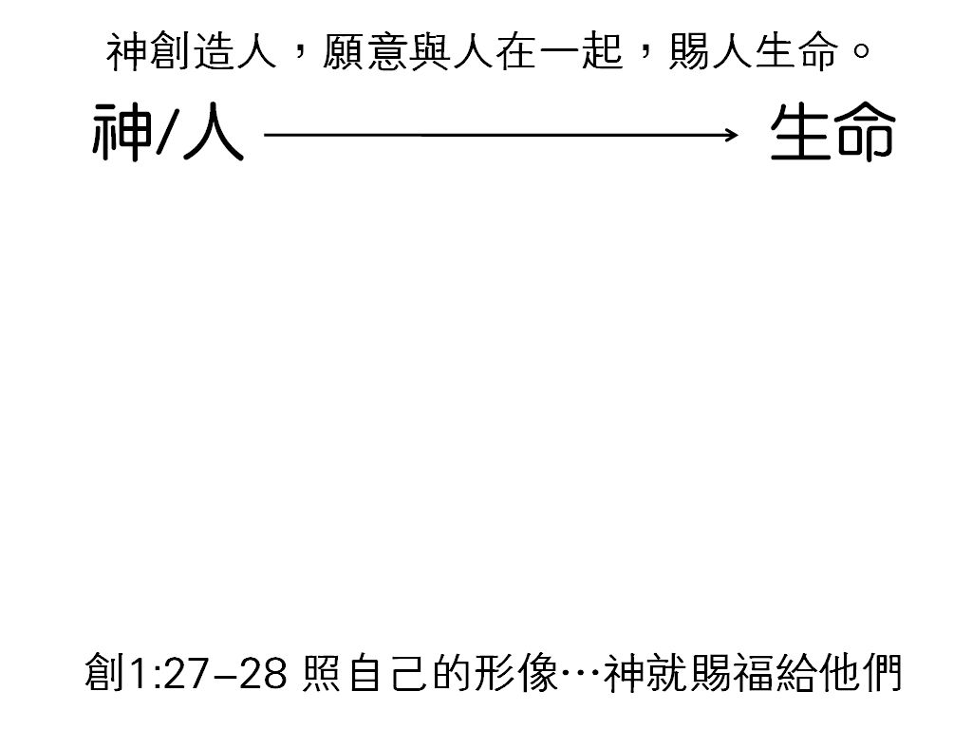 | 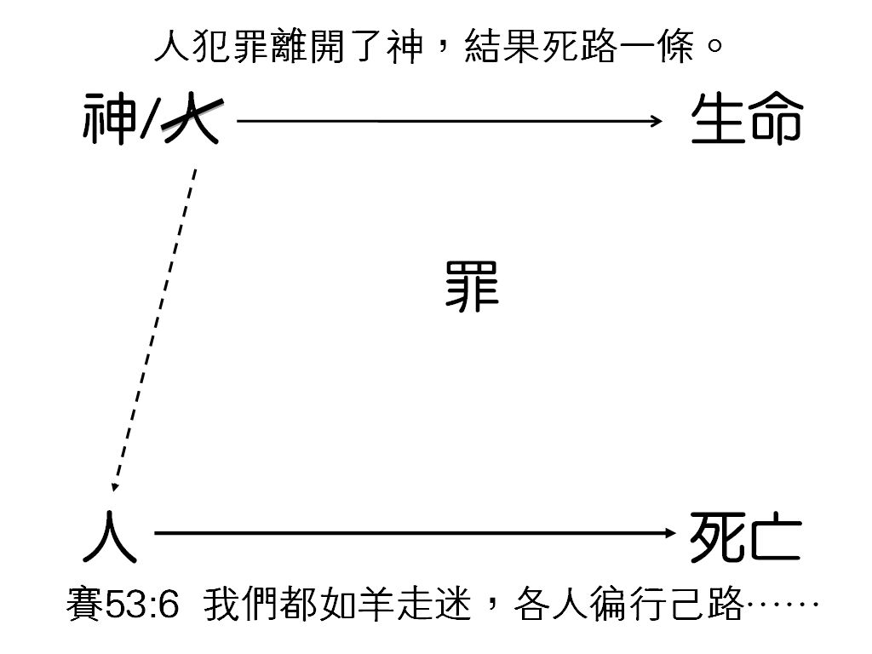
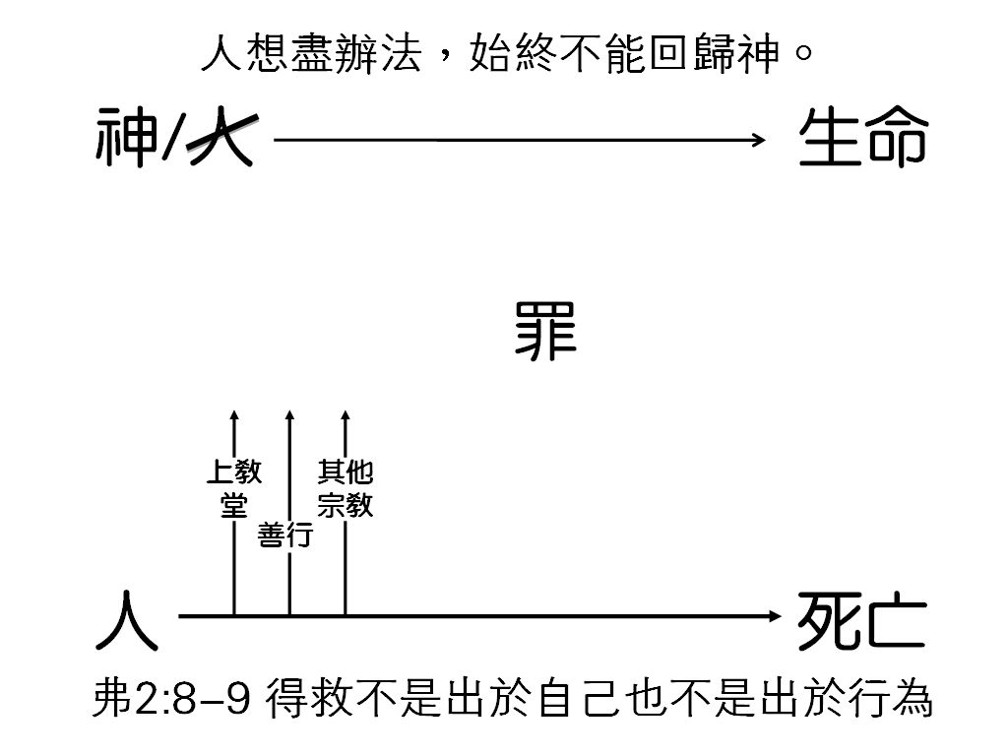 | 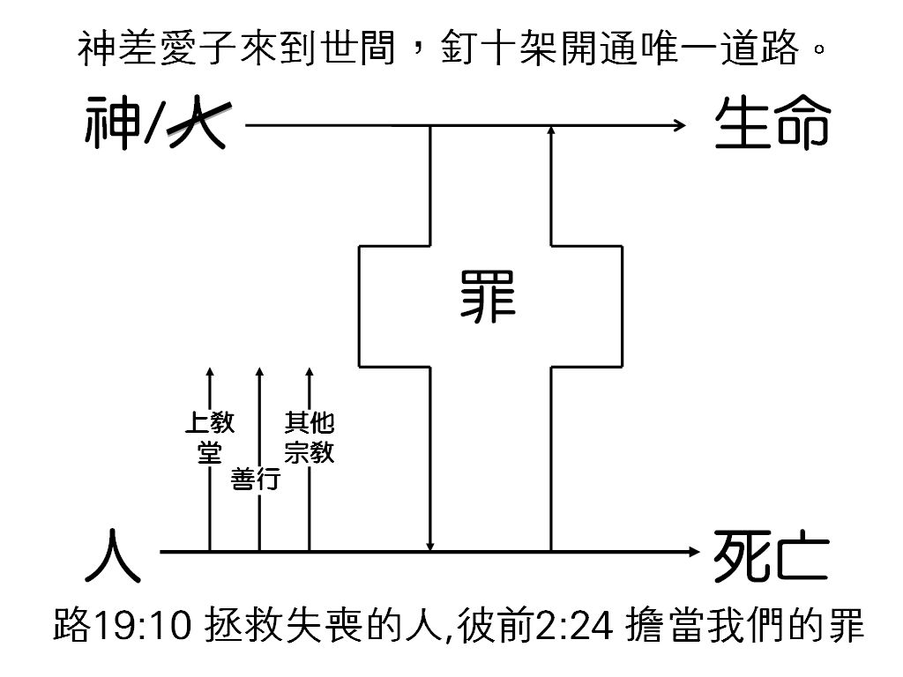
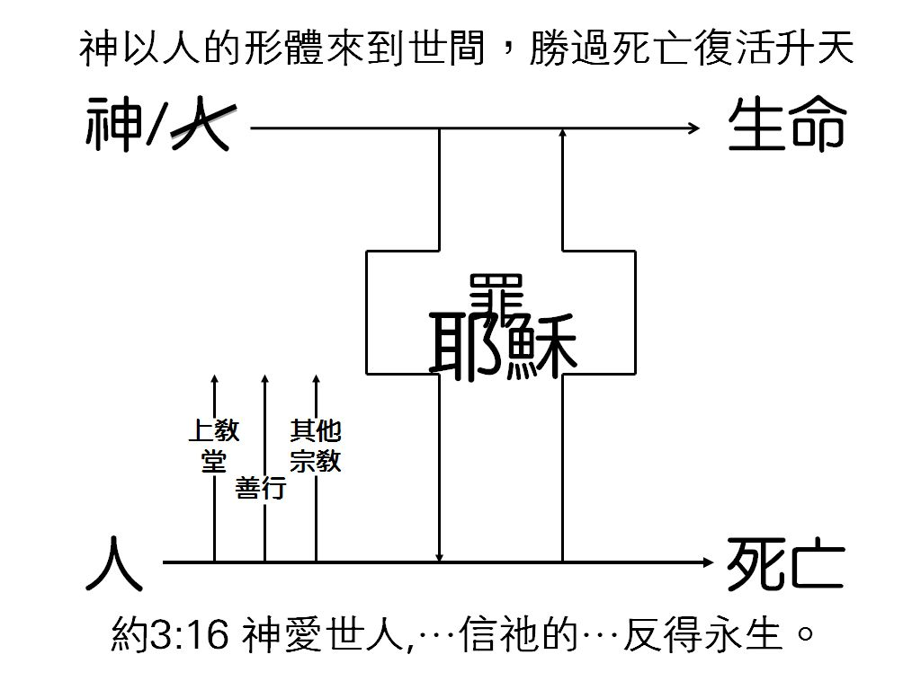 | 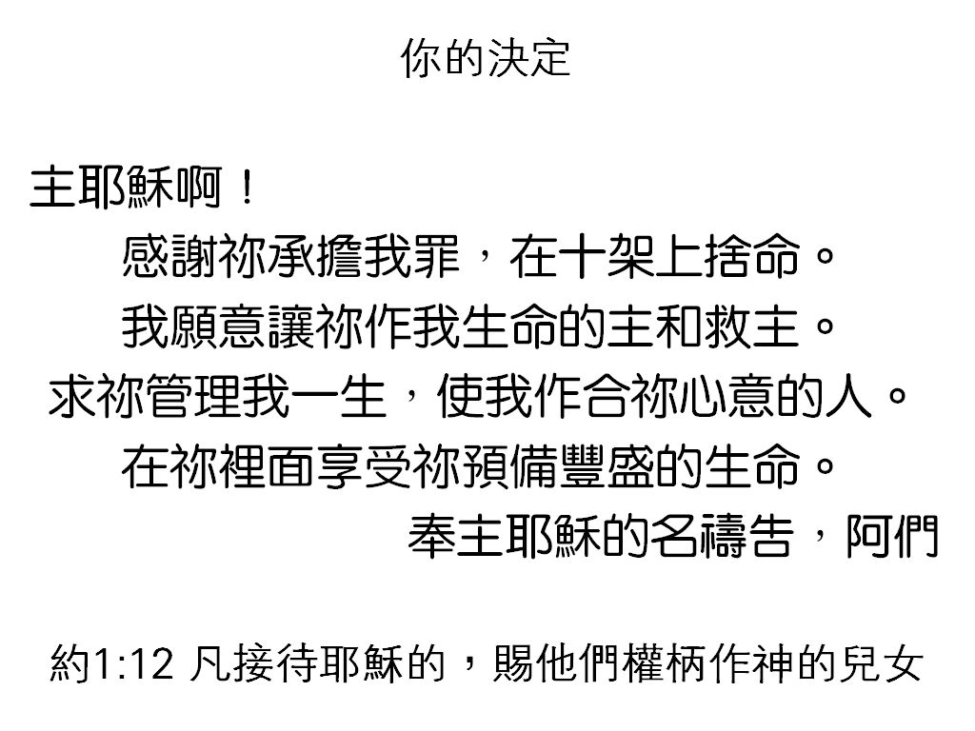
有時，人抗拒自己是罪人，要解釋「罪=背棄了神」

- 我的靈程地圖
裝備者與守望者約見，已經到第十一週，或超過兩個月，在靈命上都有一定的進步，用五分鐘時間填寫以下的「我的靈程地圖」，檢視自己的靈命已到何等狀態，了解在那裏還可以更進步。(下次做，若果沒有下一次約會，可以今次做)

這是在完結前，給裝備者了解自己的屬靈狀態。使他/她大概明白自己的靈命成長進度。然而見到在某些學習上落後，需加以鼓勵。又或者針對性的幫助他/她。

- 祝福 / 下次第後約會時間
功課：寫個人見證，練習316完整的福音

下次可以做的，吃吃談談(慶功宴非課程要求)，讓守望者看看你的見證，一起填寫我地靈程地圖、回應表、守望者推薦書和證書。

(尤如蘋果電腦手機用戶，好樂意向別人推介他的使用經驗。)
你認識的人還有很多未信耶穌，但卻對這個人有感覺。對他/她而言，你可能是他/她唯一接觸得到基督徒，神就將傳福音給他/她的責任交托你。
信徒在世，需要活出基督，像鹽和光。成為可以被羨慕的人。
當未到時機，人還未發現福音是寶，到感覺需要福音時，才會願意想要福音。
完整福音的三個重點：人有罪且不能自救，耶穌十架的代替，唯有決定接受相信
好消息最核心：人有罪但無法自救、耶穌唯一的救贖、你的決定。

